Národní technické muzeum vrací po úspěšné opravě na trať nejstarší elektrický železniční vůz u nás M 400.001 zvaný Elinka
2. července 2022 vyjede na trať po čtyřleté pauze při příležitosti Léta na Bechyňce 2022 provozní exponát Národního technického muzea a nejstarší elektrický železniční vůz u nás M 400.001 zvaný Elinka z roku 1903. Vůz, který bude vozit zájemce o prázdninách každou sobotu, oslaví v příštím roce 120. narozeniny.
„Jsem velice rád, že zcela unikátní vůz M 400.001 zvaný Elinka z roku 1903 ze sbírky Národního technického muzea bude letos v létě opět jezdit na své původní trati. Jsem také rád, že se na této průkopnické trati Františka Křižíka zachovalo původní stejnosměrné trakční napětí, jinak by nebylo možné Elinku dále provozovat. Národní technické muzeum odmítlo možnost provést na vozidle modernizaci, která by Elinku upravila na provoz pod střídavým napětím. Stejně tak byla s ohledem na bytostnou provázanost Elinky s regionem nemyslitelná oprava vozidla pro jinou stejnosměrnou trať v ČR,“ uvedl generální ředitel NTM Karel Ksandr.
Elektrický motorový vůz M 400.001 přezdívaný Elinka je v České republice nejstarším elektricky poháněným železničním vozidlem. Byl vyroben v roce 1903 pro úplně první elektrifikovanou železniční trať na našem území z Tábora do Bechyně. Realizátorem projektu tratě byl český vynálezce a podnikatel František Křižík. Vozy byly vyrobeny pro zahájení provozu v roce 1903 pouze dva, později byly dodány firmou František Ringhoffer Smíchov ještě dva další. Elektrickou výzbrojí je pak vybavila firma Františka Křižíka. Vozy to byly čtyřmotorové, kde každý z motorů poháněl jedno dvojkolí. Maximální povolená rychlost na trati byla 30 km/h. Vůz M 400.001 byl původním vozem číslo 1 a dochoval se shodou náhod jako jediný. Sloužil v pravidelném provozu neuvěřitelných sedmdesát let (od roku 1903 do roku 1973) a od roku 1974 je součástí sbírky Národního technického muzea. Za sedmdesát let provozu vůz M 400.001 prodělal mnoho změn a úprav. Naposledy byl vůz modernizován v roce 1971, bohužel beze snahy respektovat jeho stáří a historickou hodnotu. Vůz zůstal po celou dobu na své domovské dráze a občasně se objevoval při různých událostech a výročích v čele historických vlaků. V roce 2003, tedy ke 100. výročí zahájení provozu, se dočkal rozsáhlejší opravy, kterou provedly firmy Holdingu ČMKS. Během této renovace se povedlo alespoň částečně vrátit vůz do podoby z doby před poslední modernizací. V roce 2018 prodělal vůz závadu na jednom ze čtyř trakčních motorů. Když bylo po několika letech nejistoty rozhodnuto, že původní napěťová soustava trati Tábor–Bechyně zůstane pro zatím zachována, přistoupilo Národní technické muzeum ve spolupráci s ČD, a.s. k opravě nejen poškozeného trakčního motoru, ale i k udržovací opravě zbývajících tří motorů tak, aby se pravděpodobnost obdobné závady eliminovala na minimum. Nelehkého úkolu se s úspěchem zhostila společnost Ivana Komárková – HMF z Teplic. I v následujících letech tak může být tento unikátní vůz příležitostně provozován k radosti mnoha železničních nadšenců.

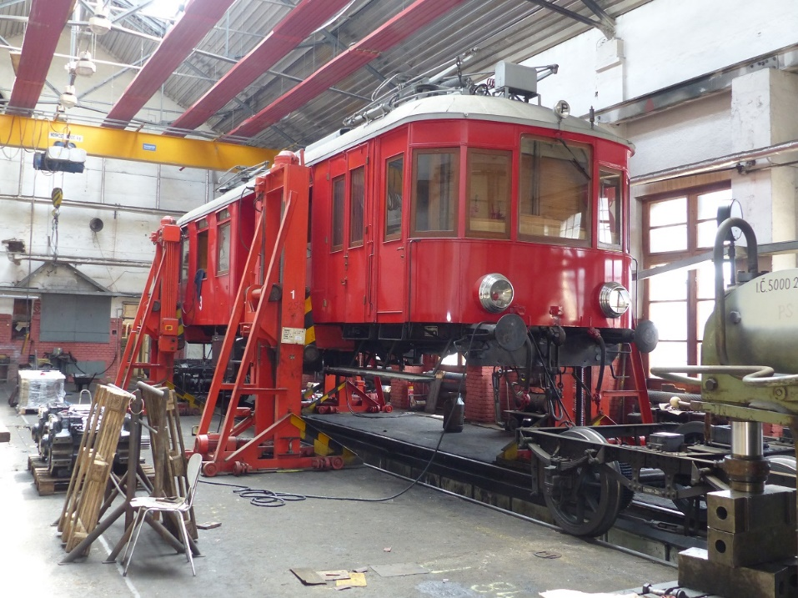
Elinka bez podvozků na zvedácích během opravy v táborském depu
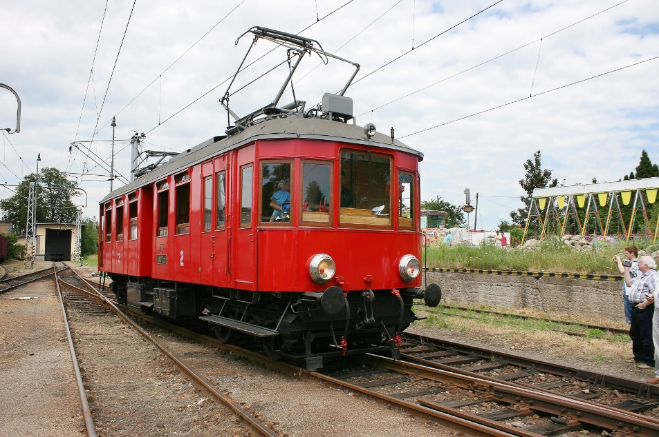
V provozu
Tisková zpráva NTM 30. června 2022
Bc. Jan Duda
Vedoucí oddělení PR a práce s veřejností
Národní technické muzeum
Email: jan.duda@ntm.cz
Mob: +420 770 121 917

